直接通过微信扫描二维码进入，手工输入发票提取码页面

<http://fapiao.cloud360.com.cn/e-invoice-pro/ui/wx/wxopen.html?entid=JS001&sheettype=1>



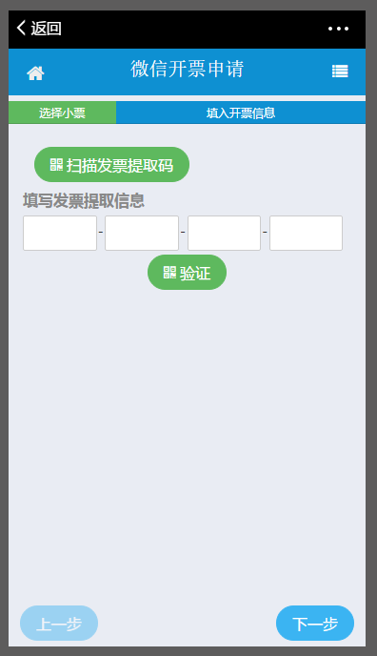

错误的提取码

[http://fapiao.cloud360.com.cn/e-invoice-pro/ui/wx/wxopen.html?entid=JS001&sheettype=1&qr=JC01-0922-74068-11](http://fapiao.cloud360.com.cn/e-invoice-pro/ui/wx/wxopen.html?entid=JS001&sheettype=1&qr=JC01-0922-74068-10)

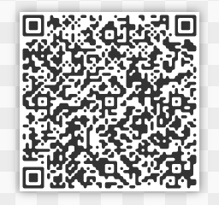

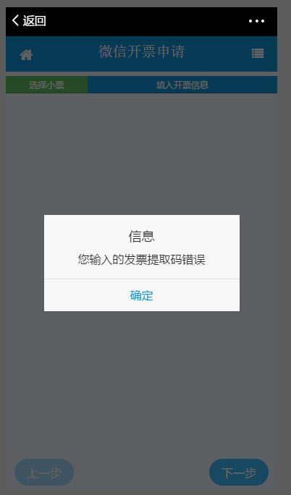

含小票正确提取码

<http://fapiao.cloud360.com.cn/e-invoice-pro/ui/wx/wxopen.html?entid=JS001&sheettype=1&qr=JC01-0922-74068-10>

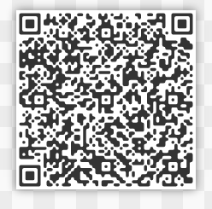

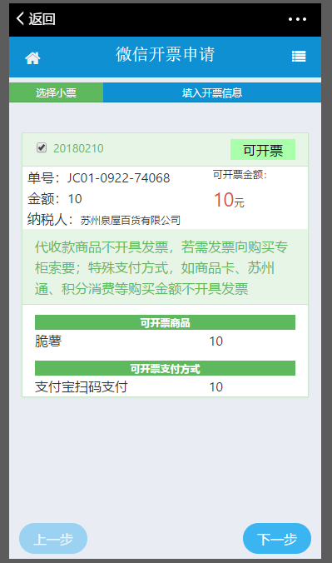

点击下一步，填写发票抬头信息

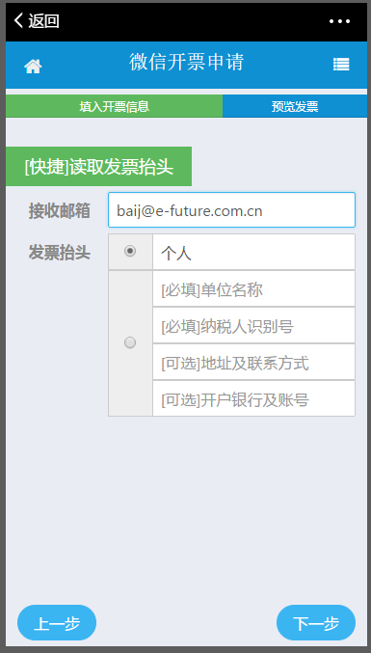

点击下一步预览发票

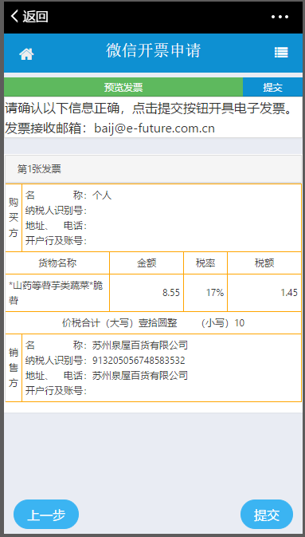

点击提交，提示

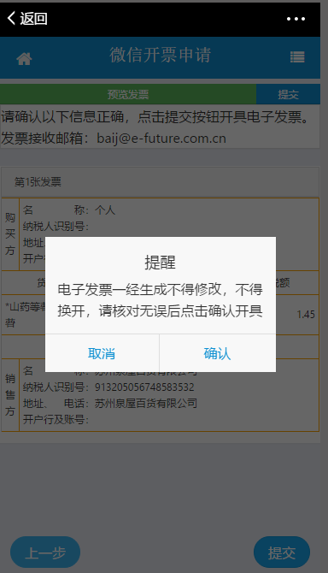

开票完成后跳转到发票查看页面

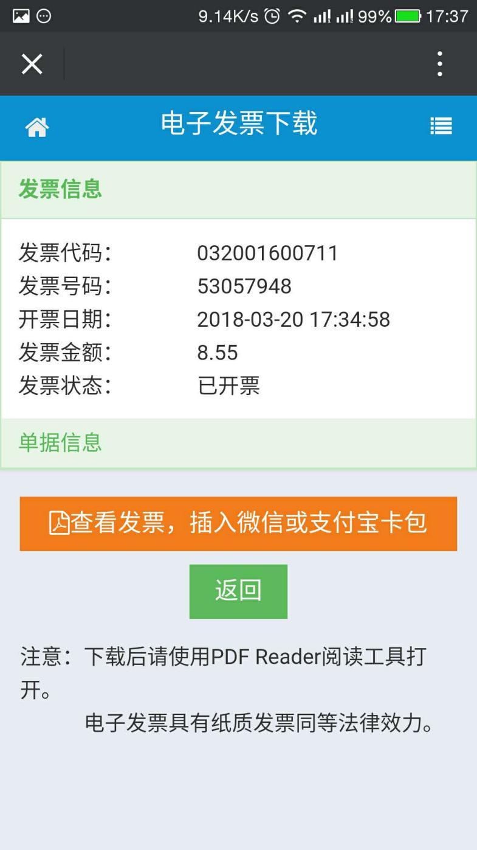

点击查看发票，插入卡包

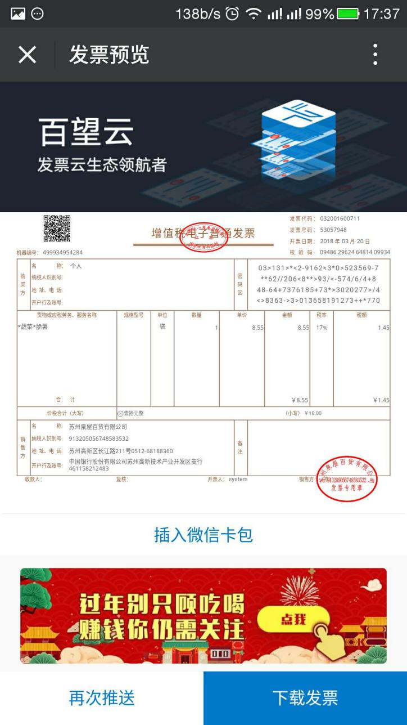

点击插入微信卡包

以下是微信卡包页面

